

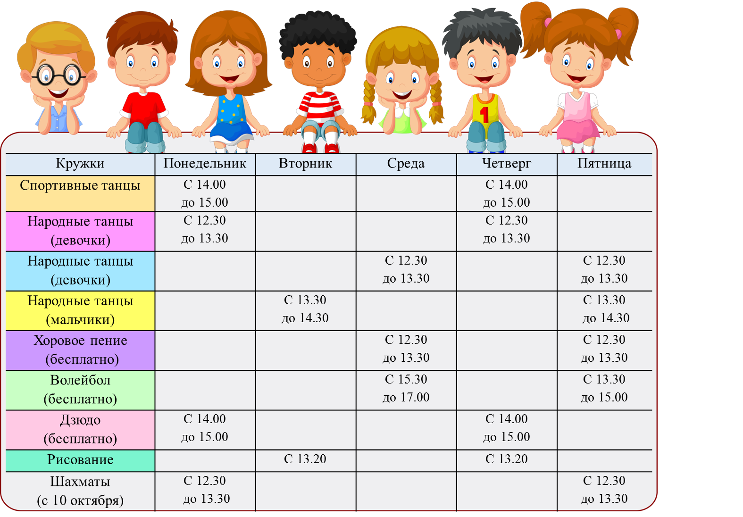

|  |  |  |  |  |  |  |
| --- | --- | --- | --- | --- | --- | --- |
| ***Кружки*** | ***Понедельник*** | ***Вторник*** | ***Среда*** | ***Четверг*** | ***Пятница*** | ***Руководитель*** |
| **Волейбол** | **14.40-16.00** |  | **14.40-16.00** |  |  | **Кузнецов О.Е.** |
| **Баскетбол** |  | **14.40-16.00** |  |  |  | **Кузнецов О.Е.** |
| **Юный редактор** |  |  | **16.30-16.10** |  |  | **Халиуллина Р.У.** |
| **Юный информатик** |  | **15.00-16.20** |  |  |  | **Большаков М.В.** |
| **Архимед** |  | **16.30-16.10** |  |  |  | **Летунова С.Л.** |
| **Час общения** |  |  |  |  | **16.30-16.10** | **Шадрина Н.А.** |
| **В мире шахмат** | **16.30-16.10** |  |  |  |  | **Кузнецов О.Е.** |
| **Счастливый английский** |  |  |  | **16.30-16.10** |  | **Суслова А.М.** |